نشاط 1

نتحكم في LED موضوع في قطب RB1

المرحلة الأولي كتابة:

**LIST p=16F84** ; Définition de processeur تعريف الدارة المندمجة

**#include <p16F84.inc>** ; Définitions de variables تعريف المتغيرة

**__CONFIG _CP_OFF & _WDT_OFF & _PWRTE_ON & _XT_OSC**

; '__CONFIG' précise les paramètres encodés dans le processeur au moment de

تبيين خواص الدارة المندمجة ميكروكنطرولور في حالة البرمجة

; la programmation du processeur. Les définitions sont dans le fichier include.

المعلومات أو التعاريف موجودين في ملف:

; Voici les valeurs et leurs définitions :ها هما التعريف أو القيم

; _CP_ON Code protection ON : impossible de relireممنوع إعادة القراءة

; _CP_OFF Code protection OFF

; _PWRTE_ON Timer reset sur power on en service مسح المقتية عند التغذية

; _PWRTE_OFF Timer reset hors-service

; _WDT_ON Watch-dog en service

; _WDT_OFF Watch-dog hors service

; _LP_OSC Oscillateur quartz basse vitesse

; _XT_OSC Oscillateur quartz moyenne vitesse

; _HS_OSC Oscillateur quartz grande vitesse

; _RC_OSC Oscillateur à réseau RC

المرحلة الثانية:

**org 0x000** ; Adresse de départ après reset عنوان البداية بعد وضع الى 0

**bsf STATUS,RP0** ; mettre le bit RP0 du régistre "STATUS" à "1" pour passer

;à la banque 1

وضع بيت ( 5 )للسجل ( STATUS ) في1 للذهاب إلى بنك1 ;

**bcf TRISB,1** ; mettre le Bit 1 du PORTB à "0" pour le connecter en sortie

وضع البيت 1 لسجل ( ) في 0 لكي يكون المنفد كمخرج؛

**bcf STATUS,RP0** ; repasser à la banque 0رجوع إلى بنك 0

**bsf PORTB ,1**

end نهاية

المرحلة الثالثة:

كيفيــة تشغيـــل برنـامــج **MPLAB**

# -1 إفتح البرنـــامـج بالضغـــط مرتيــن على إقــونة سيظهر لك إطـار به

# نافــذتان.

**2ـ من شريــط القوائــم نختــار : Project فتظهــر قــائمـة فرعية نختار منها :**

**Projectwizard فتظهر نافذ ة ترحيبيـة بها 3 أزرار :Suivant ,Annuler , Aide .**

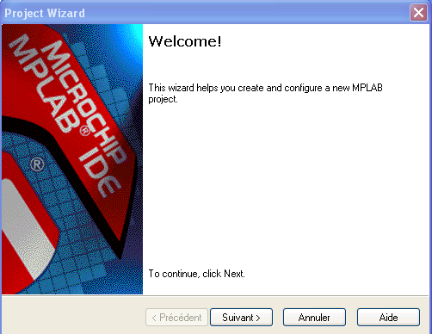

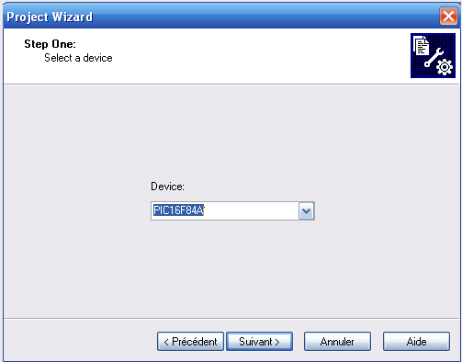**-3 ستظهر لك صفحة معنونة step one select device بها قائمة منسدلة بارقام شرائح ميكروشيب . إختر منها الشريحة المطلوب العمل عليها ثم إظغط على suivant .**

**4- ستظهر لك صفحة معنونة :Step two/Select a language toolsuite إختــرمنها السطر الأول للغــة الأسمبلر, ثم إضغط . suivant**

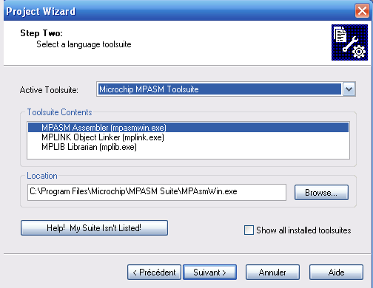

**-5ستظهر لك صفحة معنونة : STEP THREE : NAME YOUR PROJECT وبها سطرين يطلب ملؤهما :- السطر الاول يسمى PROJECT NAME تكتب فيه الاسم الذي تختاره لمشروعك .**

**- السطر الثاني يسمى PROJECT DIRECTORY تكتب فيه اسم مسار المجلد الذي تريد حفظ مشروعك فيه , وهنا تتفرع الطرق الى فرعين :**

**-إذا كنت قد انشات مجلدا محددا لذلك قبل ان تبدأه فيمكنك كتابة مساره او يمكنك الوصول اليه من زر Browse .**

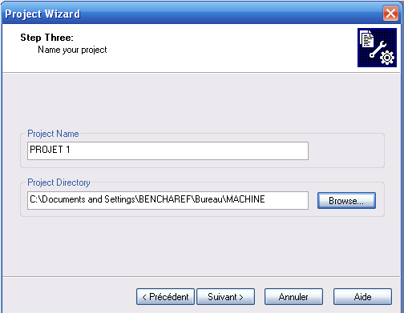 **ـ و إلا أنشئ مجلدا جــديدا و اعطه التسمية التي ترغب فيها ،ثم إضغط على OK .**

* **ستظهر لك نافذة معنونة Step four :Add any existing files to your project والغرض منها إضافة ملفات قد تنتمي للمشروع و متواجدة في مجلدات أخرى ,بينما تريد ضمها لمجلد المشروع , يمكن تجاهلها في البداية. ثم إضغط على suivant .**

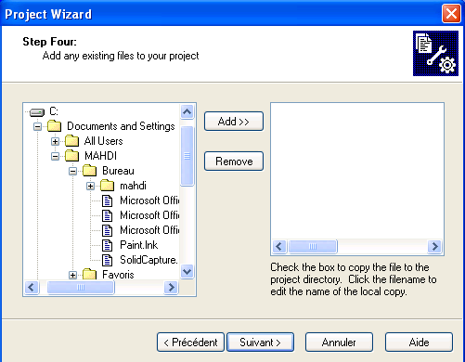

**بعد ذلك تظهر نافـذة رماديـة داخل إطار البرنامج وعليها نافـذة مصغرة مسماة بإسم المشروع الذي إخترته بالإمتداد mcp. حيث نحتاج الآن لإنشاء ملف المصدرالذي يحمل البرنامج نفسه.**

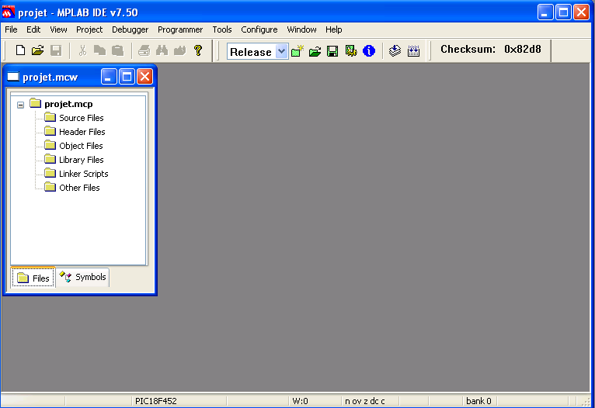

**ـ من القائمة File نختارالأمر New تظهر لنا صفحة معنونة Untitled و التي سوف نعطيها عنوانا مناسبا فيما بعد , أما الأن نكتب على هذه الصفحة البرنامج المطلوب بلغة الأسمبلر. (Assembleur)**

**- بعدالإنتهــاء من كتابة البرنامج سوف يتعين علينا حفظه , فنذهب ثانية إلى القائمــة File ومنها نختار الأمــر Save As ونعطي للملف إسما بالإمتداد asm و نخزنه في نفس المجلــد الذي قمنــا سابقا بتخزين إسم المشروع فيه . عقب تخــزين الملف سنرى البرنامــج الذي كتبناه قد ظهرت بعض أجزائه باللون الأزرق بدلا من الرمــادي .**

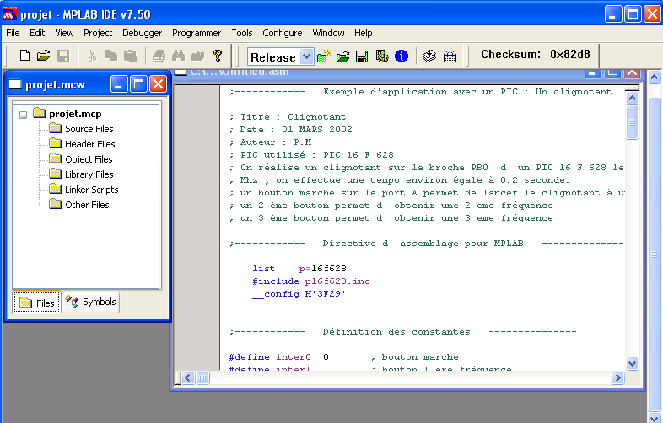

* **بعد أن حفظنا الملف بلغة الأ سمبلر( Assembleur) نحتاج لإضافته كملف مصدر للمشروع. فنتجه إلى النافذة المصغرة على يسار الشاشة والتي تحمل إسم المشروع بالإمتداد mcp ثم نضغط clik يمبن على السطر Source file فتظهر منه قائمة جانبية نختار منها الأمر Add file فتظهر لك نافذة مصغرة و معنونة Add files to project فخزن الملف داخل مجلد المشروع بواسطتها . أنظر إلى الصفحة المصغرة اليسرى ستجد الملف صار مخزنا ضمن ملفات المشروع.**

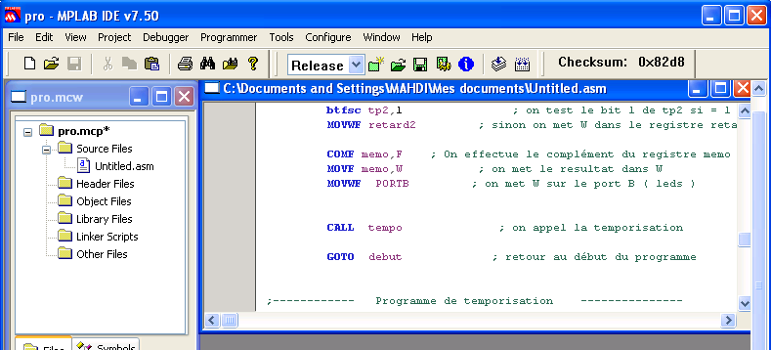

**- بقي تكوين ملف الهكس Hex الذي يبرمج على المتحكم نفتح قائمة Project ونختار الأ مر Build all فيبدأ البرنامج ذاتيا في إنتاج الملف ويقوم ال MPLAB بتحليل البرنامج بحثا عن الأخطاء اللغوية و يعطيك النتيجة .**

**-عقب تكوين ملف الهكس Hex بنجاح يمكنك رؤيته في نافذته بصورته النهائية . يكون مخزنا في نفس مجلد المشروع بالإمتداد Hex**

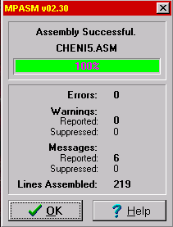

**- هــذا الملف هو الذي تستخدمــه البرمجــة لوضعــه على المتحكم الذي يبرمجــه .**

**- بعد الحصـول على الملف بالهكس hex نستعمله في البرنامج الثاني والذي يكمل الوظيفة كي يتم إدخال البرنامج بواسطتــه .**

**إفتح البرنـــامـج بالضغـــط مرتيــن على إقــونة** 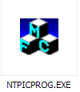

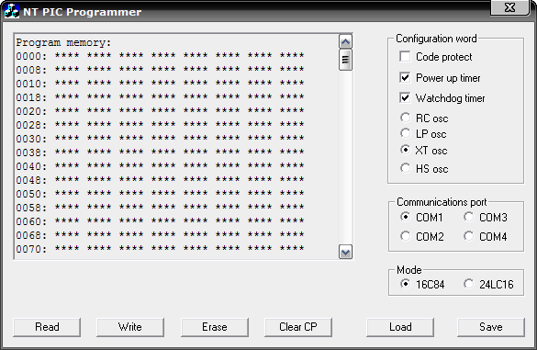

**تظهر لك نافذة والتي يتم البرمجة عليها.**

**- نتجه الى القائمــة load ثم نستدعي الملف hex الذي تحصلنا عليه ونفتحه , مباشرة الأسطر تتغير والتي تبين أن الميكرومتحكم قد تمت برمجته.**

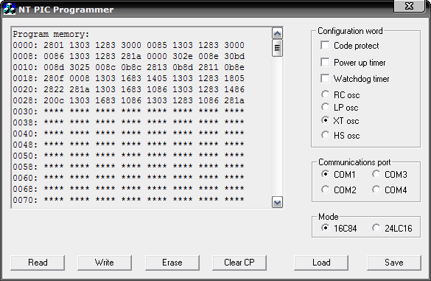

**أمـا فيما يخص المحاكاة أو التقليد (simulation) نتجه إلى قائمة write ونفتحها**

المرحلة الأخيرة :

نسثعمل البرنامج ISIS

